TAXONOMÍA TOPOLÓGICA PARA MAPAS CONCEPTUALES

Esta taxonomía topológica tiene por objeto clasificar mapas conceptuales de acuerdo únicamente con su estructura, y no con su contenido. Consta de 7 niveles (0-6) y toma en consideración 5 criterios básicos:

- Reconocimiento de conceptos
Se observa cómo están representados los conceptos dentro del mapa: si están bien identificados, o si aparecen como trozos de texto, oraciones, u otras estructuras gramaticales que no son conceptos.

- Frases de enlace
Se observa si todos los conceptos están relacionados mediante frases de enlace, o faltan algunos, o no están presentes del todo.

NOTA: Se entiende por “frase de enlace” cualquier palabra(s), letra(s), o número(s) que se utilice con la intención de relacionar dos conceptos dados, independientemente del significado que pueda tener la proposición creada de esta manera.

- Grado de ramificación
Este criterio se refiere a los puntos donde se ramifica un mapa, sean conceptos o frases de enlace.

Ejemplo: Mapa conceptual con 2 puntos de ramificación.

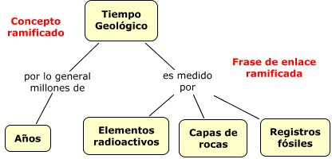

- Profundidad jerárquica
Se observa si un mapa es profundo (3 o más niveles de jerarquía) o poco profundo (menos de 3 niveles de jerarquía). Para determinar los niveles de jerarquía se cuenta el número de enlaces que hay entre el concepto raíz y el concepto más alejado del concepto raíz.

- Enlaces cruzados
Se observa si hay más de 2 enlaces cruzados, entre 1-2 enlaces cruzados, o ninguno. Se toma como enlace cruzado cualquier proposición que una dos conceptos, localizados en diferentes sectores de un mapa conceptual, de manera tal que se forme un circuito cerrado.

Al aplicar la taxonomía, el evaluador debe ceñirse a lo siguiente:

- Para pertenecer a un nivel dado, un mapa debe cumplir con todos los requisitos de ese nivel.

- Si un mapa no cumple con alguno de los requisitos de un nivel dado, entonces no pertenece a ese nivel sino a algún nivel más bajo.

Nota: Puede darse el caso de que un mapa de un nivel dado presente elementos de un nivel superior; sin embargo, sólo cuando presente todos los elementos de ese nivel superior podrá pertenecer a él.

